**Министерство образования и науки Российской Федерации**

**федеральное государственное автономное образовательное учреждение высшего образования**

**“САНКТ-ПЕТЕРБУРГСКИЙ НАЦИОНАЛЬНЫЙ ИССЛЕДОВАТЕЛЬСКИЙ**

**УНИВЕРСИТЕТ ИНФОРМАЦИОННЫХ ТЕХНОЛОГИЙ,**

**МЕХАНИКИ И ОПТИКИ”**

**ФАКУЛЬТЕТ СРЕДНЕГО ПРОФЕССИОНАЛЬНОГО ОБРАЗОВАНИЯ**

**ОТЧЕТ**

**по Лабораторной работе № 6**

Специальность 09.02.07«Информационные системы и программирование»

Дисциплина «Разработка программных модулей»

|  |  |
| --- | --- |
| Преподаватель:  Ржевский В. A.  «__» ________ 20__г.  Оценка: | Выполнил:  студент группы Y2437  Князев А. А. |

Санкт-Петербург  
2019/2020

# Задание 1

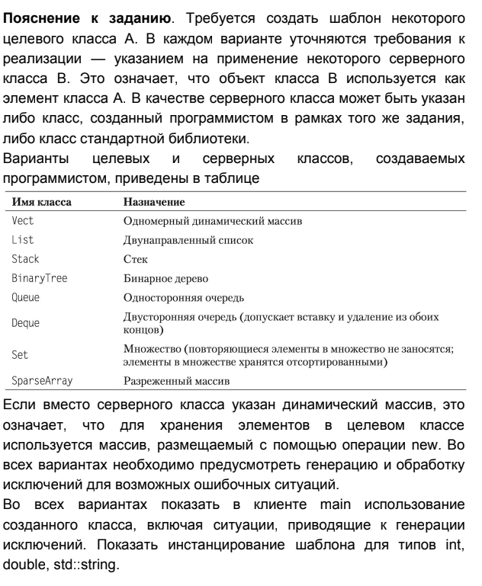

*Рисунок 1. Пояснение к заданию 1.*

**Код программы:**

**Main.cpp:**

#include <iostream>

#include <string>

#include "./Deque/Deque.hpp"

int main() {

    Deque<int> dequeInt;

    Deque<double> dequeDouble;

    Deque<std::string> dequeString;

    dequeInt.pushFront(1);

    dequeDouble.pushFront(1.11);

    dequeString.pushFront("dog");

    dequeInt.pushBack(2);

    dequeDouble.pushBack(2.23);

    dequeString.pushBack("cat");

    std::cout << dequeInt.front() << " " << dequeInt.back() << std::endl;

    std::cout << dequeDouble.front() << " " << dequeDouble.back() << std::endl;

    std::cout << dequeString.front() << " " << dequeString.back() << std::endl;

    dequeInt.popFront();

    dequeDouble.popFront();

    dequeString.popFront();

    std::cout << dequeInt.front() << " " << dequeInt.back() << std::endl;

    std::cout << dequeDouble.front() << " " << dequeDouble.back() << std::endl;

    std::cout << dequeString.front() << " " << dequeString.back() << std::endl;

    dequeInt.popBack();

    dequeDouble.popBack();

    dequeString.popBack();

    // std::cout << dequeInt.front() << " " << dequeInt.back() << std::endl;

    // std::cout << dequeDouble.front() << " " << dequeDouble.back() << std::endl;

    // std::cout << dequeString.front() << " " << dequeString.back() << std::endl;

    return 0;

}

**Deque.hpp:**

#pragma once

#include <iostream>

#include <vector>

#include <string>

template <typename T>

class Deque {

public:

    Deque(){}

    ~Deque(){}

    T front();

    T back();

    void pushFront(T elem);

    void pushBack(T elem);

    void popFront();

    void popBack();

private:

    std::vector <T> arr;

};

template<typename T>

T Deque<T>::front() {

    try {

        if (arr.empty()) throw "front() err: Deque is empty";

        return arr.front();

    } catch (const char *str) {

        std::cout << str << std::endl;

    }

}

template<typename T>

T Deque<T>::back(){

    try {

        if (arr.empty()) throw "back() err: Deque is empty";

        return arr.back();

    } catch (const char *str) {

        std::cout << str << std::endl;

    }

}

template<typename T>

void Deque<T>::pushBack(T elem) {

    arr.push_back(elem);

}

template<typename T>

void Deque<T>::pushFront(T elem) {

    arr.insert(arr.begin(), elem);

}

template<typename T>

void Deque<T>::popBack() {

    try {

        if (arr.empty()) throw "popBack err: Deque is empty";

        arr.pop_back();

    } catch(const char *str) {

        std::cout << str << std::endl;

    }

}

template<typename T>

void Deque<T>::popFront() {

    try {

        if (arr.empty()) throw "popFront() err: Deque is empty";

        arr.erase(arr.begin());

    } catch(const char *str) {

        std::cout << str << std::endl;

    }

}